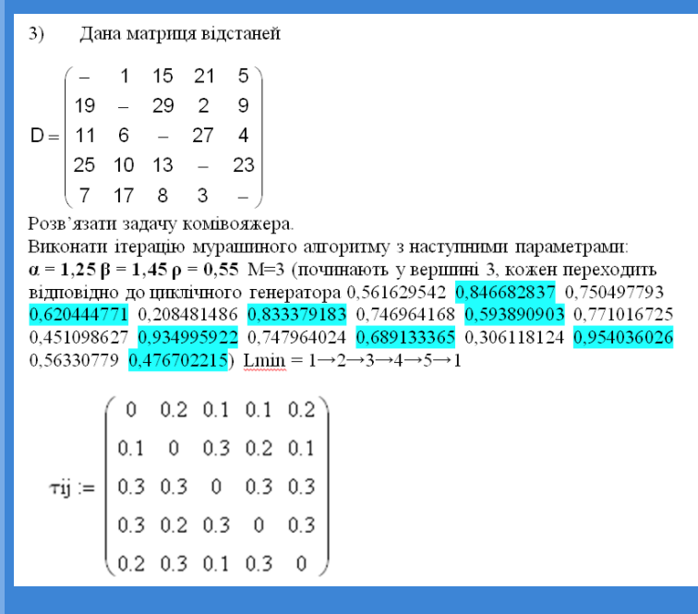

Lmin = 87

Ймовірність переходів 1

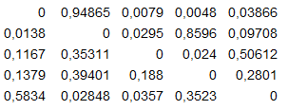

Йдемо в 5

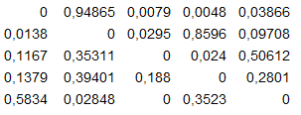

Йдемо в 4

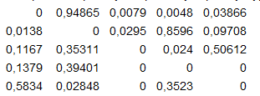

Йдемо в 2

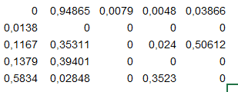

Йдемо в 1

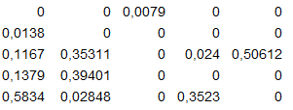

Йдемо в 3

Феромони після випаровування

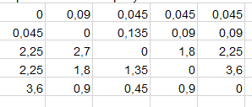

Феромони після обходу мурахи:

Lmin/length(3 5 4 2 1 3) = 87/57 = 1.55

